**Экологический эксперимент по окрашиванию воды в семь цветов радуги**

Цель:

* опытным путем узнать, как можно окрасить воду в стаканах в цвета радуги;
* наблюдать за процессом смешивания цветов (красный и синий, синий и желтый, желтый и красный.

Вовремя этого эксперимента наблюдаем процесс получения цветов радуги при смешивании основных цветов: желтого, красного и синего.

Наблюдаем, как окрашенная вода, впитываясь в салфетки, будет переходить в пустой стакан и смешиваться. По истечении определенного времени замечаем, что в вода в стаканах окрашивается в 7 цветов радуги

ЭКСПЕРИМЕНТ 3. «Радуга»

Воду в стакан наливаем через один (первый, третий, пятый, и седьмой). Добавляем краситель. 1 и 7 стаканы – красный; 3 – синий, 5 – желтый.

Вставляем полоски.

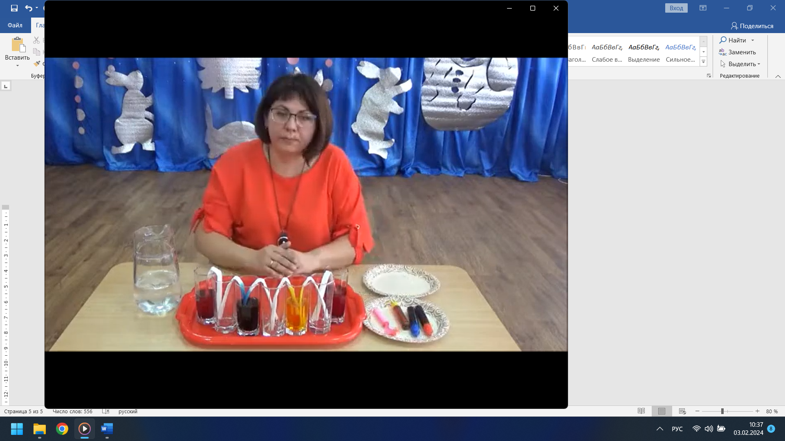

Наблюдаем, как вода поднимается и окрашивает полоски. Воде нужно дать время дойти до конца полоски и смешаться с другим цветом.

